**ƯỚC LƯỢNG DỰ ÁN NGUỒN MỞ**

**IMAGE AI**

[**https://github.com/ThaiSonNguyenTl/imageAI**](https://github.com/ThaiSonNguyenTl/imageAI)

**Nhóm 14:**

Nguyễn Thái Sơn: 20168459

Hoàng Thị Mơ: 20168743

Bùi Mạnh Tiến: 20168815

Đỗ Anh Tuấn: 20168832

Mục Lục

**I.Giới thiệu dự án** 1

1.1 Mô tả dự án 1

1.2 Công cụ quản lý 1

**II. Các nhân sự tham gia dự án** 1

2.1 Thông tin liên hệ phía khách hàng 1

2.2 Thông tin thành viên nhóm 1

2.3 Phân chia vai trò của thành viên dự án và khách hàng 2

**III. Khảo sát dự án** 2

3.1 Thống kê về mã nguồn 2

3.2 Thống kê về hợp tác 2

3.3 Kết quả chạy thử nghiệm 2

3.4 Phạm vi dự án 3

**IV. Giao tiếp /Trao đổi thông tin** 3

**V. Ước lượng chung** 3

5.1 Ước lượng thời gian 3

5.2 Ước lượng rủi ro 3

**VI. Ước lượng giá thành** 4

**VII. Ước lượng chất lượng** 4

**VIII. Đóng dự án** 5

8.1 Quản lý mã nguồn 5

8.2 Quản lý công việc 5

**XIX. Danh mục tài liệu liên quan** 6

# **I.Giới thiệu dự án**

## **1.1 Mô tả dự án**

Được xây dựng với mục đích đơn giản, **ImageAI** hỗ trợ một danh sách các thuật toán Máy học hiện đại để dự đoán hình ảnh, dự đoán hình ảnh tùy chỉnh, phát hiện đối tượng, phát hiện video, theo dõi đối tượng video và đào tạo dự đoán hình ảnh.

**ImageAI** hiện hỗ trợ đào tạo và dự đoán hình ảnh bằng 4 thuật toán Học máy khác nhau được đào tạo trên bộ dữ liệu ImageNet-1000. **ImageAI** cũng hỗ trợ phát hiện đối tượng, phát hiện video và theo dõi đối tượng bằng RetinaNet, YOLOv3 và TinyYOLOv3 được đào tạo trên tập dữ liệu COCO. Cuối cùng, **ImageAI** cho phép bạn đào tạo các mô hình tùy chỉnh để thực hiện phát hiện và nhận dạng các đối tượng mới.

## **1.2 Công cụ quản lý**

Link quản lý và phân chia công việc :

<https://tasks.office.com/husteduvn.onmicrosoft.com/vi-VN/Home/Planner/#/plantaskboard?groupId=ffbe8f79-27e5-43fd-950f-a64e310a60fb&planId=lWEBeZopqkW3vZXWv8SojskAG68U>

Link quản lý mã nguồn :

<https://github.com/ThaiSonNguyenTl/imageAI>

# **II. Các nhân sự tham gia dự án**

## **2.1 Thông tin liên hệ phía khách hàng**

Anh : Lê Văn Thọ

Nghề nghiệp : CEO

Tuổi : 23

Quê quán : Chương Mỹ -Hà Nội

## **2.2 Thông tin thành viên nhóm**

Lập trình viên(front-end): Hoàng Thị Mơ

Lập trình viên (back-end): Nguyễn Thái Sơn

Chuyên viên phân tích thiết kế : Bùi Mạnh Tiến

Chuyên viên kiểm thử hệ thống : Đỗ Anh Tuấn

## **2.3 Phân chia vai trò của thành viên dự án và khách hàng**

Trưởng nhóm : Nguyễn Thái Sơn , xây dựng database

Tiến : phân tích , thiết kế hệ thống , gặp mặt và trao đổi với khách hàng

Mơ : xây dựng giao diện hệ thống

Tuấn : kiểm thử hệ thống

# **III. Khảo sát dự án**

## **3.1 Thống kê về mã nguồn**

Số lượng forder: 88

Số lượng file : 419

* Số lượng dòng code: 11737
* Số lượng dòng chú thích : 195

Số lượng hàm : 159

## **3.2 Thống kê về hợp tác**

Số lượng collaborator tham dự : 4 collaborator

Số lượt commit : 99 commits

Số branch : 2 branch (master , imageAI)

Thông tin về 4 người tham gia dự án :

* Hoàng Thị Mơ : <https://github.com/hoangmo998>
* Nguyễn Thái Sơn: <https://github.com/ThaiSonNguyenTl>
* Bùi Mạnh Tiến : <https://github.com/tienbm98>
* Đỗ Anh Tuấn : <https://github.com/DoAnhTuan98>

## **3.3 Kết quả chạy thử nghiệm**

Cài đặt dependencies: pip install -U tensorflow keras opencv-python

Để cài đặt imageAI , chạy câu lệnh : pip3 install imageai --upgrade

Kết quả chạy không thành công .

Lỗi xuất hiện : error: no commands supplied

## **3.4 Phạm vi dự án**

Dự án chạy được trên nền tảng window

# **IV. Giao tiếp /Trao đổi thông tin**

Một tuần nhóm gặp nhau trao đổi 1 lần

# **V. Ước lượng chung**

## **5.1 Ước lượng thời gian**

Để chạy thành công mã nguồn mở cần 3 tuần

Để hiểu rõ mã nguồn mở cần 1 tháng

Để thay đổi giao diện , chỉnh sửa tính năng cần 2 tháng

## **5.2 Ước lượng rủi ro**

* **Rủi ro 1**

Tên rủi ro : thiếu thư viện

Mô tả rủi ro : thư viện chưa được import hoặc import thiếu

Xác xuất xảy ra : 40%

Mức độ thiệt hại : 30%

Giải pháp xử lý : import lại những thư viện cần thiết

* **Rủi ro 2**

Tên rủi ro: conflict code

Mô tả rủi ro: xung đột code khi làm việc nhóm và đẩy code lên git

Xác xuất xảy ra : 70%

Mức độ thiệt hại : 69%

Giải pháp xử lý : Phân chia branch hợp lý

* **Rủi ro 3**

Tên rủi ro : Code không hoạt động

Mô tả rủi ro : Không chạy được chương trình trên máy của thành viên khác

Xác xuất xảy ra: 90%

Mức độ thiệt hại : 15%

Giải pháp xử lý: Cài đặt đầy đủ dependencies

* **Rủi ro 4**

Tên rủi ro: code sai cú pháp

Mô tả rủi ro: Khi code không nhớ cú pháp

Xác xuất xảy ra : 95%

Mức độ thiệt hại: 85%

Giải pháp xử lý : Đọc kỹ docs trên trang chủ

* **Rủi ro 5**

Tên rủi ro : làm sai yêu cầu khách hàng

Mô tả rủi ro: Sản phẩm khác hoàn toàn so với khách hàng yêu cầu

Xác xuất xảy ra: 5%

Mức độ thiệt hại : 100%

Giải pháp xử lý : Trao đổi lại với khách hàng và tìm ra giải pháp phù hợp

# **VI. Ước lượng giá thành**

Chi phí phát triển , kiểm thử : 210 triệu

Chi phí vận hành , quản lý , hành chính: 80 triệu

Chi phí kinh doanh , quảng cáo , tiếp thị: 60 triệu

# **VII. Ước lượng chất lượng**

Ước lượng số dòng code: 11800 dòng

Ước lượng số test case : 35 test case

Quy định số dòng comment trên mỗi Kloc: 17

Quy định về số unit test: 30

Quy định về số automation test : 5

# **VIII. Đóng dự án**

* 1. **Quản lý mã nguồn**
* Số commit của mỗi người

Nguyễn Thái Sơn: 18 commit

Hoàng Thị Mơ : 12 commit

Bùi Mạnh Tiến : 12 commit

Đỗ Anh Tuấn : 12 commit

* Số dòng lệnh của dự án : 11737 dòng
* Phân bố commit của dự án : commit từ ngày 30/11/2020 – 6/12/2020
* Sơ đồ các branch được tạo ra:

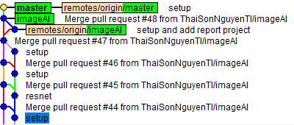

* 1. **Quản lý công việc**

12 task đã hoàn thành bắt đầu từ ngày 30/11/2020 kết thúc ngày 10/12/2020

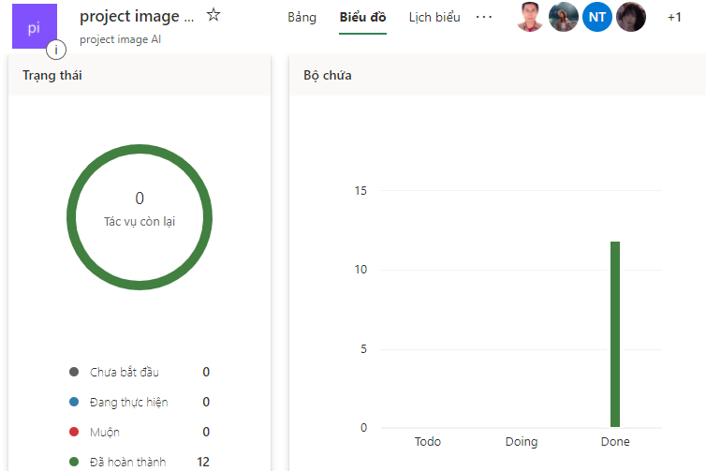

# **XIX. Danh mục tài liệu liên quan**

Documentation: <https://imageai.readthedocs.io>